Состояние атмосферного воздуха

По данным непрерывных измерений на автоматических станциях, установленных в Минске, 21 августа и в первой половине дня 21 августа уровень загрязнения воздуха серы диоксидом, азота оксидами, углерода оксидом и бензолом был существенно ниже нормативов качества.
Суточный ход концентраций загрязняющих веществ в районе
ул. Героев 120 Дивизии 21– 22 августа2018 года
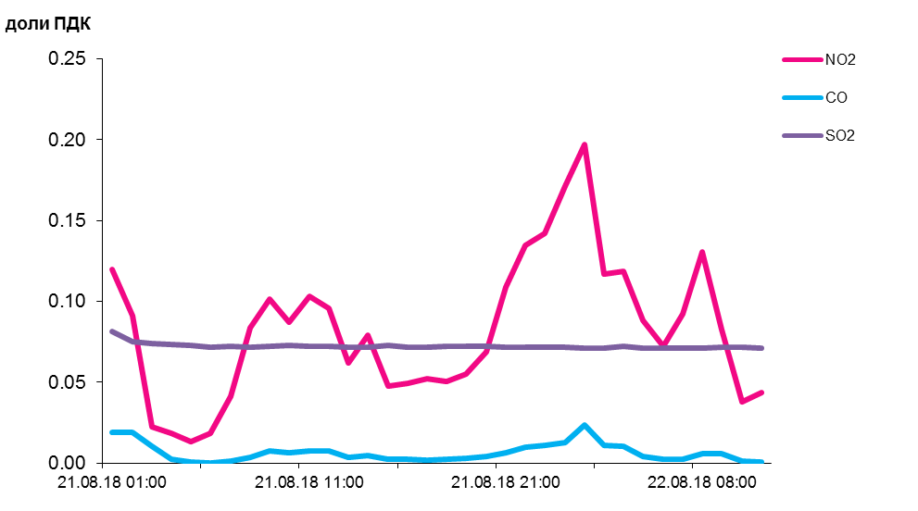
По данным непрерывных измерений, среднесуточные концентрации твердых частиц фракции размером до 10 микрон в воздухе Бреста, Жлобина, Могилева, Мозырского промузла и Гомеля варьировались в диапазоне 0,25-0,45 ПДК, Минска, Солигорска, Новополоцка и Гродно – не превышали 0,2 ПДК.
Среднесуточная концентрация твердых частиц фракции размером до 2,5 микрон в воздухе Минска (район ул. Героев 120 Дивизии) составляла 0,3 ПДК, Жлобина (район ул. Пригородная) – 0,5 ПДК.
Среднесуточные концентрации твердых частиц, фракции размером до
10 микрон, 21 августа 2018 года

